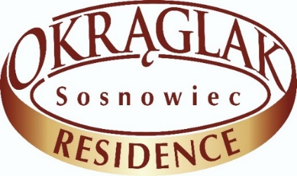
S-c ul. Narutowicza 59 tel. 32 263 20 18
okraglak@bizmir.pl ; www.bizmir.pl

Menu - spotkanie wigilijne 120zł/os.

Danie główne:
- zupa grzybowa z makaronem
- karp smażony + kapusta z grzybami
- ziemniaczki
- kompot z suszonych owoców

Deser:
Makowiec

Zimna płyta:
- ryba po grecku
Półmisek serów
- Ser gouda
- Ser wędzony
- Ser salami
- Sery pleśniowe
- jajka w sosie tatarskim
- śledziki w oleju
- śledziki w śmietanie
- sałatka warzywna
- sałatka śledziowa z buraczkami
- pieczywo,masło…

Kawy – świeżo mielona z ekspresu wysokociśnieniowego, rozpuszczalna, czarna, białe, latte, „po turecku”, herbaty ( czarna i owocowe ) - bez ograniczeń.

Soki i napoje owocowe, woda mineralna gazowana i niegazowana
Zapraszamy !

